Загадайте ребенку загадку.

Мы пугливы иногда,
Окружает нас вода,
Можем быть и храбрыми.
В ней мы дышим жабрами.
С чешуей и плавниками
Проплываем тут и там
И гуляем косяками
Мы по рекам и морям.

Расскажите ребенку сказку.

В синем-синем море жила одна маленькая Рыбка, которая считала себя самой неприметной и некрасивой среди рыбок. У нее не было ни переливающегося хвостика, ни ажурных плавничков, даже ее чешуя, в отличие от чешуи ее разноцветных подружек, была обычного серого цвета.
Эта маленькая рыбка очень страдала от одиночества, потому что никто не дружил с ней, ее даже никогда не приглашали играть. А ей так хотелось присоединиться к стайке веселых подружек, поиграть с ними в прятки, поплавать наперегонки или просто попутешествовать по морскому дну… Но от своей застенчивости Рыбка боялась подойти и заговорить сама. Ей казалось, что раз она такая некрасивая, то ее обязательно прогонят. И она днями пряталась в подводной пещере. Представляете, как было одиноко и тяжело маленькой, маленькой Рыбке в таком огромном-огромном море?
Но однажды мимо проплывала Мойва, которая заметила Рыбку.
- Почему ты сидишь в пещере. Выходи, давай поиграем.
- Но я ведь такая некрасивая,- сказала рыбка.
- Это не так. Посмотри, как переливается твоя чешуя в отражении солнечных лучей. Ты очень красивая!
Рыбка поверила Мойве и перестала стесняться. Теперь она сама предлагала поиграть другим рыбкам. У нее появилось много подружек, но самой лучшей подружкой так и осталась Мойва

Рассмотрите с ребенком рыбок, обратите внимание на их строение, цветовую гамму.

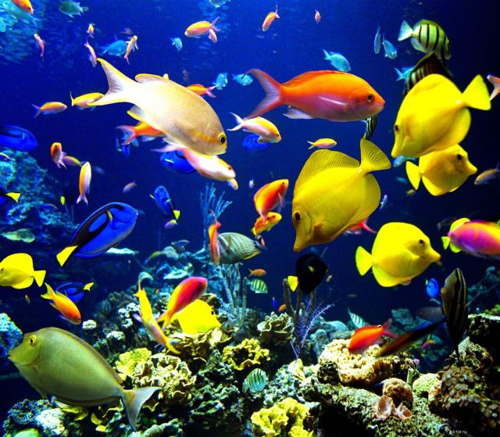
Предложите сделать забавное панно-аппликацию на морскую тему. Синие волны, морские рыбки, водоросли. Можно добавить других обитателей моря. кораблики.
Для работы вам потребуется картон синего цвета размером А4 (альбомный лист) и кусочки цветной бумаги из которых надо будет вырезать морских рыбок, водоросли и так далее.
Сгибаем лист картона пополам, карандашом намечаем волны - 7-8 волнистых линий от середины сгиба и не доходя до края сантиметра два.
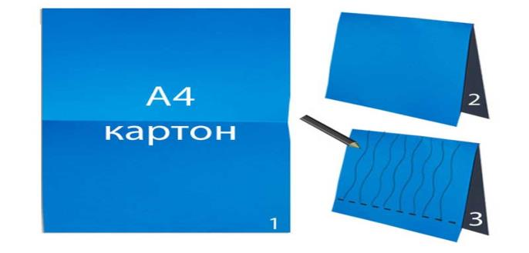
Разрезаем картон по нарисованным линиям. Аккуратно загибаем край как на рисунке 5. Разворачиваем и выгибаем полоски-волны через одну.

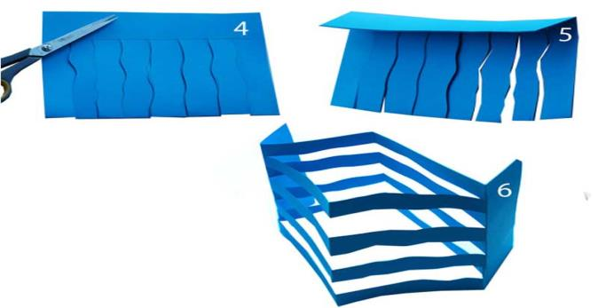
Из цветной бумаги вырезаем разноцветных рыбок и наклеиваем их на полоски-волны.
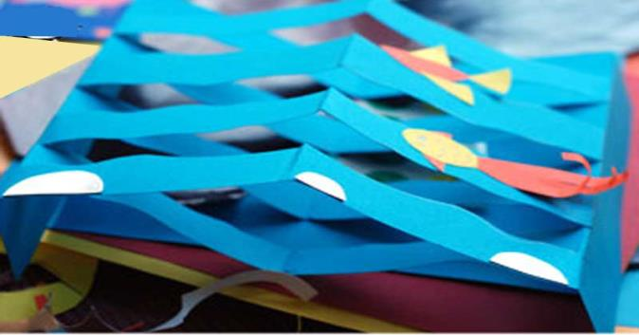
Можно приклеить кораблики, водоросли, ракушки или камушки.
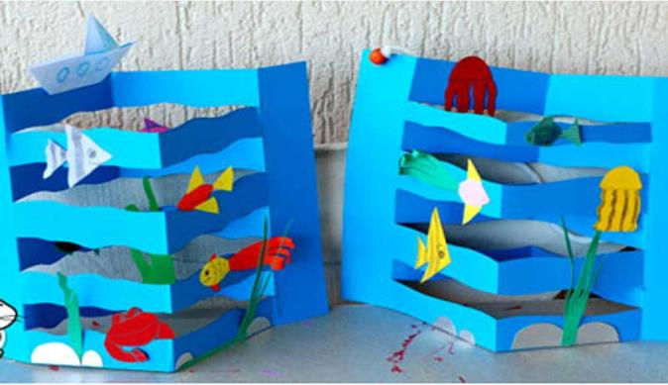
Такое панно можно просто поставить на стол в виде аквариума. А можно закрепить с двух сторон тесемку и повесить панно на стену.
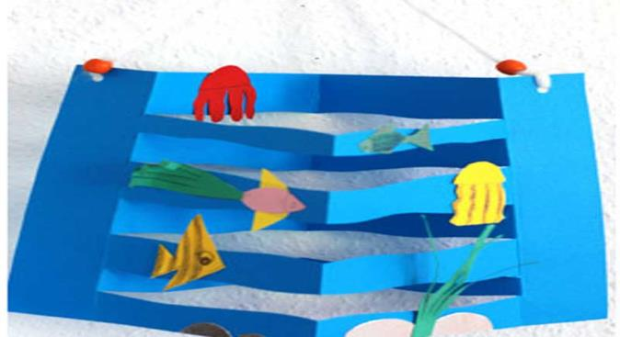

И закончить работу можно забавным стихотворением...
Рыбка и трубка.

Проплывала рыбка
В море, в глубине.
Видит: чья-то трубка
На песчаном дне.
Оглядела трубку
С четырёх сторон
И решила рыбка:
«Это — телефон.
Позвоню подружкам.
Передам привет».
Но ни звука трубка.
Ни словца в ответ.
Оглядела трубку
С четырёх сторон
И вздохнула рыбка:
«Сломан телефон!»

